# 设备分配

[5.2_3_设备的分配与回收_哔哩哔哩_bilibili](https://www.bilibili.com/video/BV1YE411D7nH?spm_id_from=333.788.videopod.episodes&vd_source=cdddf6b462dc99204224a6ed9c8e2636&p=78)

1、设备分配时应该考虑的因素

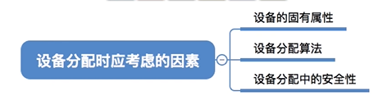

2、设备的固有属性 ：

独占设备（打印机）、共享设备（磁盘）、虚拟设备（如采用SPOOLING技术实现的共享打印机。）

1. 设备分配方式 ：

从安全性角度，分为**安全分配方式**和**不安全分配方式**。

**静态分配** ：进程运行前为其分配全部所需资源，运行结束后归还资源。

**动态分配** ：进程运行过程中动态申请设备资源。

## 设备分配管理中的数据结构

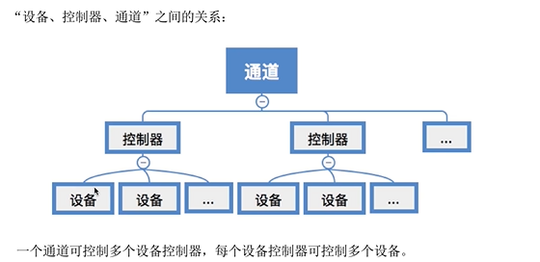

1. 设备控制表（DCT）: 系统为每个设备配置一张 DCT，用于记录设备情况。

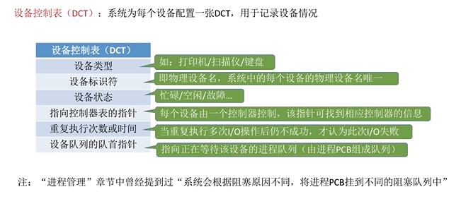

1. 控制器控制表（COCT）：每个设备控制器都对应一张 COCT。

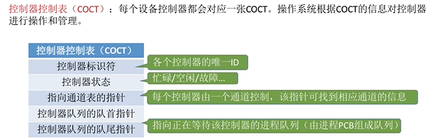

1. 通道控制表（CHCT） ：每个通道都会对应一张 CHCT。

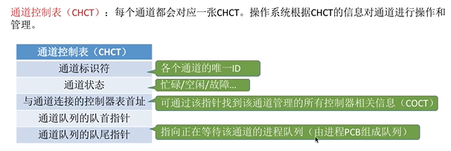

1. 系统设备表（SDT）

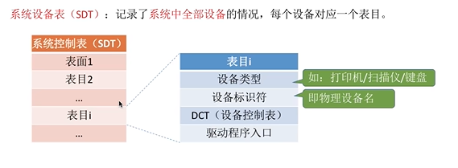

## 设备分配的步骤

